Svíčky

Radim Bárta (radim.barta@atlas.cz)
Převodní tabulka mezi novým a starým označením PAL:
Nové | Staré
N 14 | N 9
N 15 | N 8
N 17 | N 7
N 19 | N 5
Pozn. Svíčky jsou seřazeny dle tepelné hodnoty, horní řádky označují svíčky chladnější, dolní řádky svíčky teplejší.
Systém značení zapalovacích svíček PAL/BRISK:
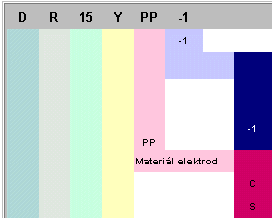 | 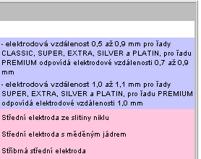
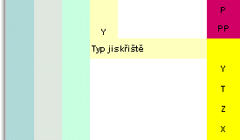 | 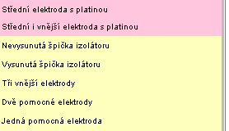
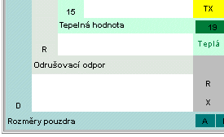 | 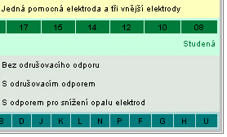
Pozn. Svíčky s vysunutým jiskřištěm se pro Jawy se nedoporučují, hrozí propálení dna pístu.
Srovnávací tabulka zapalovacích svíček PAL se zahraničními:
PAL | BOSCH | CHAMPION | NGK | LODGE | KLG
N14 | W3AC, W4AC, W3A, W4A | - | B8HS, B8HV | 3HN | F100
N15 | W5AC,W5A | L-5, L-78, L-81, L-82 | B7HS | 2HN | F80
N17 | W7AC, W7A | L-7, L-85, L-86 | B6HS | HBN, HN | F75
N19 | W8AC, W8A, W9A | L-10, L-90, L-88A | B4H, B5HS | BN, CN | F20, F50, F70
